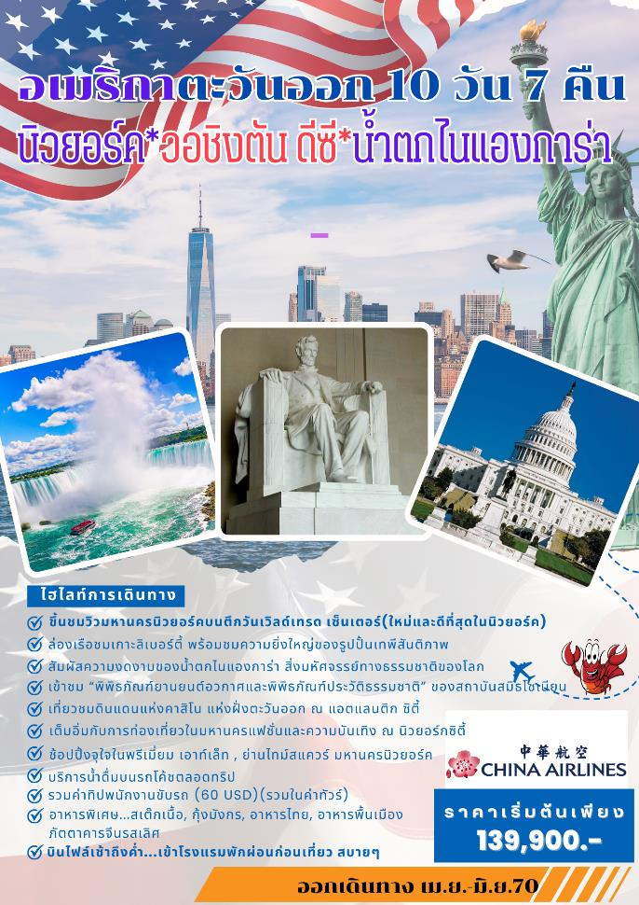

วันแรกของการเดินทาง (1) ท่าอากาศยานสุวรรณภูมิ – สนามบินไทเป(ไต้หวัน)
สนามบิน J.F.K (นิวยอร์ก)
08.00 น. สมาชิกทุกท่านพร้อมกัน ณ ท่าอากาศยานสุวรรณภูมิ อาคารผู้โดยสารขาออกระหว่างประเทศ ชั้น 4 เคาน์เตอร์สายการบินไชน่า แอร์ไลน์ (เคาน์เตอร์ P) เจ้าหน้าที่บริษัทฯ คอยอำนวยความสะดวกเรื่องสัมภาระและบัตรโดยสาร
11.00 น. ออกเดินทางสู่ สนามบินไต้หวันเถาหยวน โดยสายการบินไชนา แอร์ไลน์ เที่ยวบินที่ CI834
15.40 น. เดินทางถึง ท่าอากาศยานนานาชาติไต้หวันเถาหยวน (แวะเปลี่ยนเครื่อง)
17.30 น. ออกเดินทางสู่สนามบินจอห์น เอฟ เคเนดี(JFK) ประเทศสหรัฐอเมริกา โดยสายการบินไชนา แอร์ไลน์ เที่ยวบินที่ CI 012
****************** บินข้ามเส้นแบ่งเขตสากล *******************
20.40 น. เดินทางถึง สนามบินจอห์น เอฟ เคเนดี(JFK) ประเทศสหรัฐอเมริกา นำท่านผ่านพิธีตรวจคนเข้าเมืองและศุลกากร / นำท่านเดินทางเข้าสู่ที่พักหลังจากเดินทางไกล
พักที่: HOLIDAY INN PARSIPPANY / หรือที่พักระดับใกล้เคียง(1)
วันที่สองของการเดินทาง (2) นิวยอร์ก – ขึ้นชมวิวมหานครนิวยอร์คบนตึกวันเวิลด์เทรด เซ็นเตอร์
ฮัดสัน ยาร์ด – ชมตึกเอ็มไพร์สเตท – ฟิฟธ์ อเวนิว ไทม์สแควร์
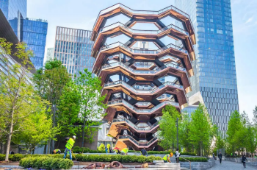
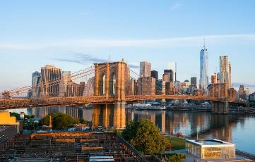
เช้า บริการอาหารมื้อเช้า ณ ห้องอาหารของโรงแรมที่พัก
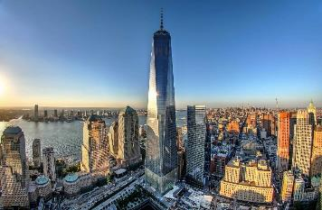
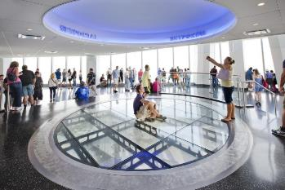
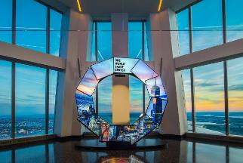
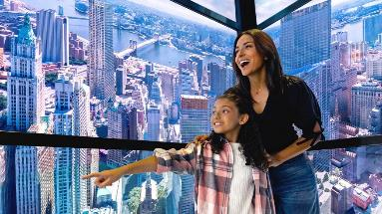
นำท่านผ่านชมมหานครนิวยอร์ค โดยผ่านเส้นทางชมสะพานบรูคลิน (BROOKLYN BRIDGE) ซึ่งเป็นสะพานแขวนที่เก่าแก่ที่สุดในสหรัฐอเมริกา มีความยาว 1,825 เมตร ทอดข้ามแม่น้ำอีสต์ เชื่อมระหว่างนิวยอร์ค ซิตี้ เกาะแมนฮัตตัน และย่านบรูคลิน นำท่านชม “ฮัดสัน ยาร์ด” (HUDSON YARD) หรือรู้จักในนาม VESSEL สิ่งก่อสร้างแห่งใหม่และเป็นศูนย์กลางการท่องเที่ยวแห่งใหม่ในมหานครนิวยอร์ก เป็นสถานที่พักผ่อนหย่อนใจ แหล่งช้อปปิ้งและร้านอาหารมากมาย อีกทั้งยังเป็นจุดชมเมือง อีกจุดนึง ที่ประกอบด้วยขั้นบันไดที่เชื่อมต่อกันอย่างมากมาย จากนั้นนำท่านเดินทางสู่ตึก วันเวิลด์เทรด เซ็นเตอร์ หรือที่รู้จักกันในชื่อ ฟรีดอมทาวเวอร์(One World Trade Center) เป็นอาคารหลักของเวิลด์เทรดเซ็นเตอร์ที่สร้างขึ้นใหม่ในย่านโลเวอร์แมนฮัตตัน นครนิวยอร์ก ออกแบบโดยเดวิด ไชลด์ส แห่งสคิดมอร์ โอวิงส์ แอนด์ เมอร์ริล วันเวิลด์เทรดเซ็นเตอร์เป็นอาคารที่สูงที่สุดในสหรัฐอเมริกา “มีความสูงถึง 546 เมตร 104 ชั้น” นำท่านโดยสารลิฟต์โดยสารลิฟต์แก้ว SkyPod ขึ้นสู่จุดชมวิวชั้น 102 ในเวลา 47 วินาที ลิฟต์แก้วจะแสดงภาพมัลติมีเดียอันน่าตื่นตาตื่นใจ ท่านจะเห็นถึงการเปลี่ยนแปลงของนิวยอร์ก ซิตี้ จากพื้นที่ ที่ยังไม่ได้รับการพัฒนาจนกลายเป็นป่าตึกระฟ้าที่น่าทึ่งในปัจจุบันจากบริเวณจุดชมวิวชั้น 102 ท่านสามารถเก็บภาพตึกเอ็มไพร์สเตท (EMPIRE STATE BUILDING) ตึกที่เคยเป็นตึกที่สูงที่สุดในโลก ปัจจุบันสูงเป็นอันดับ 14 ของโลก ตึกนี้ยังเป็นสถานที่ถ่ายทำภาพยนตร์ของฮอลลีวู้ดหลายเรื่องมาใช้เป็นสถานที่ถ่ายทำฉากสำคัญ ๆ อาทิ SLEEPLESS IN SEATTLE, KING KONG เป็นต้น
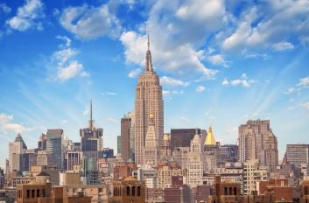
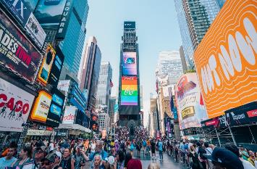
เที่ยง บริการอาหารมื้อกลางวัน ณ ภัตตาคาร
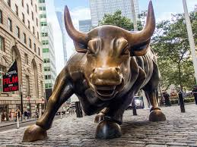
นำท่านผ่านชม GROUND ZERO สถานที่ ๆ เคยเป็นที่ตั้งของตึกเวิลด์เทรดถูกเรียกว่า ทันทีที่สิ้นสุดการวินาศกรรมในครั้งนั้น หน่วยงานภาครัฐของสหรัฐอเมริกา และหน่วยงานของเอกชนร่วมกันตำเนินการปรับปรุงพื้นที่ดังกล่าวให้เป็นสถานที่ระลึกถึงเหยื่อจากวินาศกรรม 91 นำท่านผ่านชมตึกเอ็มไพร์สเตท (EMPIRE STATE BUILDING) ตึกที่เคยเป็นตึกที่สูงที่สุดในโลก ปัจจุบันสูงเป็นอันดับ 14 ของโลก มีทั้งหมด 102 ชั้น ตึกนี้ยังเป็นสถานที่ถ่ายทำภาพยนตร์ของฮอลลีวู้ดหลายเรื่องมาใช้เป็นสถานที่ถ่ายทำฉากสำคัญ ๆ อาทิ SLEEPLESS IN SEATTLE, KING KONG เป็นต้น (**หมายเหตุ หากมีเวลาท่านสามารถเลือกซื้อตั๋วขึ้นชมวิวบน ราคาทัวร์จะไม่รวมค่าขึ้นตึกเอ็มไพร์สเตท มีค่าใช้จ่ายเพิ่มเติม ท่านละ ประมาณ 44 USD) / นำชมตัวมหานครนิวยอร์ก ชมเขตแมนแฮตตัน ซึ่งเป็นที่ตั้งของสถานที่สำคัญต่าง ๆ อาทิ ย่านวอลล์สตรีท WALL ST. เป็นชื่อของถนนในเกาะแมนแฮตตัน ถนนเส้นนี้เป็นถนนเก่าแก่เส้นหนึ่งของเมือง ซึ่งเป็นศูนย์กลางทางการเงินแห่งหนึ่ง และตลาดหลักทรัพย์นิวยอร์ค เริ่มตั้งต้นอยู่ บนถนนสายนี้ ผ่านชม ย่านเรดิโอ ซิตี้ มิวสิค ฮอลล์ (RADIO CITY MUSIC HALL) โรงภาพยนตร์และโรงคอนเสิร์ต จุที่นั่งได้ 6,500 ที่นั่ง
ค่ำ บริการอาหารมื้อค่ำ ณ ภัตตาคาร
พักที่: HOLIDAY INN PARSIPPANY / หรือที่พักระดับใกล้เคียง(2)
วันที่สามของการเดินทาง (3) นิวยอร์ก – ล่องเรือชมเทพีเสรีภาพ
ลงเรือเที่ยวชม เกาะลิเบอร์ตี - ซีราคิวส์
เช้า บริการอาหารมื้อเช้า ณ ห้องอาหารของโรงแรมที่พัก
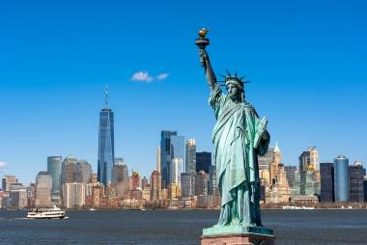
นำท่านเดินทางสู่ สวนแบตเตอร์รี่ ลงเรือล่องชมความงามของอ่าวฮักสัน ให้ท่านได้เก็บภาพเทพีเสรีภาพ (STATUE OF LIBERTY) เดิมมีชื่อว่า LIBERTY ENLIGHTENING THE WORLD นำท่านแวะเที่ยวชมบนเกาะเบคโล ในปี 1956 รัฐสภาได้ออกกฎหมายเปลี่ยนชื่อเกาะเบคโลเป็น "เกาะลิเบอร์ตี" ตั้งอยู่ปากอ่าวฮัดสัน เป็นของขวัญที่ชาวฝรั่งเศสมอบ เป็นของขวัญแก่ชาวอเมริกัน ในวันที่อเมริกาเฉลิมฉลองวันชาติครบ 100 ปี เมื่อวันที่ 4 กรกฎาคม ปี 1876 โดยส่งมอบอย่างเป็นทางการ โดยมีประธานาธิบดีโกรเวอร์ คลิฟ แลนด์เป็นผู้รับมอบในวันที่ 28 ตุลาคม 1886 เทพีเสรีภาพ เป็นประติมากรรมโลหะสำริด รูปเทพีห่มเสื้อคลุม มือขวาชูคบเพลิง มือซ้ายถือแผ่นจารึกคำประกาศอิสรภาพของสหรัฐฯ และได้รับการขึ้นทะเบียนเป็นมรดกโลกจากองค์การยูเนสโก้ เมื่อปี 1984
เที่ยง บริการอาหารมื้อกลางวัน ณ ภัตตาคาร
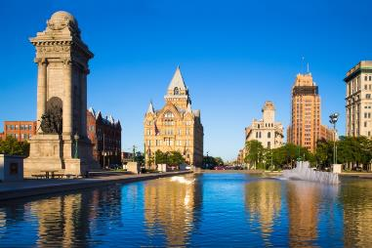
บ่าย นำท่านเดินทางสู่ “เมืองซีราคิวส์” (SYRACUSE) เป็นเมืองในเขตฟิงเกอร์เลกส์ของนิวยอร์กตอนกลางมีกีฬาระดับวิทยาลัย แสงอาทิตย์ช่วงฤดูร้อนและฤดูหนาวที่เต็มไปด้วยหิมะเหมาะต่อการทำกิจกรรมในร่มและกลางแจ้งตลอดทั้งปีเพลิดเพลินได้ทั้งวันกับกิจกรรมกลางแจ้งช้อปปิ้งและสถานที่ทางวัฒนธรรมในใจกลางรัฐนิวยอร์ก แต่เดิม
ซีราคิวส์เป็นเมืองหลักในการผลิตเกลือให้กับสหรัฐอเมริกา เมื่อมีมหาวิทยาลัยซีราคิวส์และสถานที่ท่องเที่ยวต่าง ๆ ก็ทำให้เมืองนี้กระฉับกระเฉงจากพลังของหนุ่มสาว
ค่ำ บริการอาหารมื้อค่ำ ณ ภัตตาคาร
พักที่: HAMPTON INN SYRACUSE NORTH / หรือที่พักระดับใกล้เคียง(3)
วันที่สี่ของการเดินทาง (4) ซีราคิวส์ – อุทยานแห่งชาติไนแองการ่า – ชมน้ำตกไนแองการา
ล่องเรือ MAID OF THE MIST – FASHION OUTLET OF NIAGARA FALLS
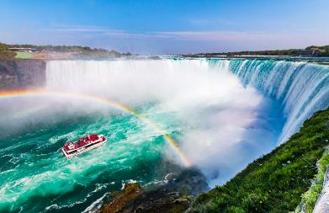
เช้า บริการอาหารมื้อเช้า ณ ห้องอาหารของโรงแรมที่พัก
นำท่านออกเดินทางสู่ อุทยานแห่งชาติไนแองการ่า ฝั่งอเมริกา ที่ถือว่าเป็นสิ่งมหัศจรรย์ทางธรรมชาติสิ่งหนึ่งของโลก และเป็นสถานที่ดื่มน้ำผึ้งพระจันทร์ยอดนิยมสูงสุด 1 ใน 3 ของคู่บ่าวสาวชาวอเมริกัน น้ำตกไนแองการ่าเกิดจากปริมาณน้ำ ที่ไหลมาจากทะเลสาบทั้ง 5 และเป็นพรมแดนระหว่างประเทศ
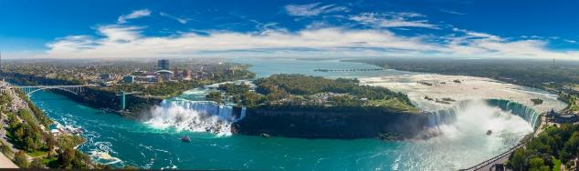
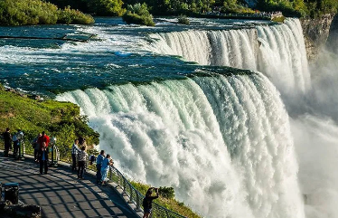
สหรัฐอเมริกากับประเทศแคนาดา น้ำตกไนแอการาประกอบด้วยน้ำตกสามแห่งที่แยกออกจากกัน คือ น้ำตกเกือกม้า (HORSESSHOE FALLS) บางครั้งก็เรียก น้ำตกแคนาดา) สูง 158 ฟุต, น้ำตกอเมริกาสูง 167 ฟุต, และน้ำตกขนาดเล็กกว่าที่อยู่ติดกัน คือน้ำตก BRIDAL VEIL เดินทางถึงน้ำตกไนแองการ่า นำท่านเดินเข้าสู่ จุดชมวิว ที่สามารถมองเห็นน้ำตกไนแองการ่าได้อย่างชัดเจน มีเวลาให้ท่านเก็บภาพความประทับใจ ได้อย่างเต็มที่
เที่ยง บริการอาหารมื้อกลางวัน ณ ภัตตาคาร
จากนั้น นำท่านล่องเรือเพื่อชมน้ำตกไนแองการ่า (Niagara Falls) อย่างใกล้ชิด สัมผัสกระแสน้ำปริมาณมหาศาลที่ทิ้งตัวจากทะเลสาบอีรี่ เป็นจุดที่ทำให้ท่านได้อยู่ใกล้กับน้ำตกมากที่สุด สัมผัสได้กับความสวยงามพร้อมกับความน่ากลัวกับปริมาณน้ำ 6 แสนแกลอนต่อวินาทีที่ตกลงกระทบกัน ทำให้เกิดเสียงดังกึกก้องไปนับพันไมล์ และมีละอองน้ำปกคลุมไปทั่วบริเวณทอดผ่านด้วยสายรุ้งโค้งรับกับน้ำตกขนาดมหึมา สร้างความสวยงามและความประทับใจเป็นอย่างมาก
*** หมายเหตุ: เรือล่องชมน้ำตกไนแองการ่าจะปิดบริการในช่วงปลายเดือนพฤศจิกายน - ปลายเดือนมีนาคมเนื่องจากสภาพอากาศไม่เอื้ออำนวย เพื่อความปลอดภัยของลูกค้าทางบริษัทจึงจะจัดโปรแกรมท่องเที่ยวให้เหมาะสมแทน โดยจะนำทุกท่านเที่ยวชม GOAT ISLAND เป็นเกาะที่คั่นกลางระหว่างน้ำตกอเมริกัน (AMERICAN FALLS) และน้ำตกแคนาดา (CANADIAN FALLS) หรือน้ำตกเกือกม้า(HORSESHOE FALLS) น้ำตกอเมริกันอยู่ในเขตประเทศสหรัฐอเมริกา มีความกว้างน้อยกว่า สูงน้อยกว่า กว้างเพียง 320 เมตร ส่วนน้ำตกแคนาดาเป็นน้ำตกรูปเกือกม้า 2 ใน 3 ของน้ำตกอยู่ในเขตประเทศแคนาดา ***
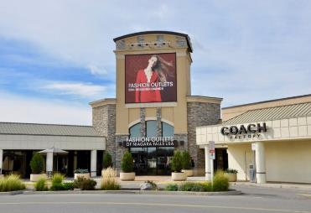
ได้เวลาอันสมควร นำท่านเดินทางสู่ “ไนแองการ่า แฟชั่นเอ้าเลท” (FASHION OUTLET OF NIAGARA FALLS) ให้ท่านได้เลือกซื้อสินค้าแบรนด์เนมแท้ หลากหลายร้านค้ามากมาย เช่น KATE SPADE, MICHAEL KORS, CALVIN KLEIN, TIMBERLAND, CLARKS, COACH, DKNY, FOOT LOCKER, FOSSIL, GAP FACTORY STORE, GUESS ACCESSORIES, H&M, OAKLEY, SAMSONITE, SWAROVSKI, VANS, CHAMPION, LIDS, CHAMPION และอื่น ๆ อีกมากมาย
ค่ำ บริการอาหารมื้อค่ำ ณ ภัตตาคาร
พักที่: HOLIDAY INN NIAGARA FALLS-SCENIC HOTEL / หรือที่พักระดับใกล้เคียง(4)
วันที่ห้าของการเดินทาง (5) ไนแองการ่า – วิลเลียมสปอร์ต – แฮร์ริสเบิร์ก
Hershey's Chocolate World – กรุงวอชิงตัน ดีซี
เช้า บริการอาหารมื้อเช้า ณ ห้องอาหารของโรงแรมที่พัก
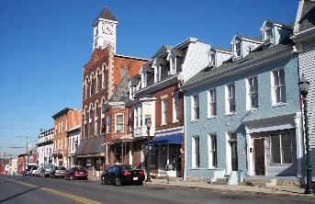
นำท่านออกเดินเข้าสู่เมืองวิลเลียมสปอร์ต เมืองเก่าแก่ที่สำคัญของรัฐเพนซิลเวเนีย เคยเป็นศูนย์กลางการทำไม้รูปไม้ ที่ใหญ่ที่สุดของรัฐและเป็นสมรภูมิรบที่สำคัญระหว่างชาวอินเดียนแดงพื้นเมืองเผ่าอีโรเควส์ (IROQUOIS) กับชาวฝรั่งเศสผู้บุกรุก เดินทางถึงตัวเมืองนำท่านผ่านชมเมืองโดยรอบ
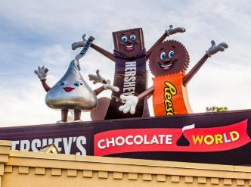
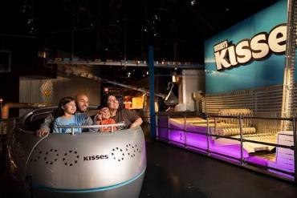
เที่ยง บริการอาหารมื้อกลางวัน ณ ภัตตาคาร
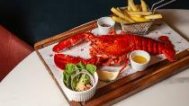
จากนั้น นำท่านออกเดินทางสู่ “เมืองแฮร์ริสเบิร์ก” (HARRISBURG) นำท่านแวะชม “โรงงานช็อคโกแล็ต” แสนอร่อยที่มีชื่อเสียงดังไปทั่วโลก ที่มีเครื่องจักรเก่าแก่ที่ใช้ในการผลิตช็อคโกแลต HERSHEY’S โรงงานนี้ ได้ถูกก่อตั้งขึ้นมาโดย MR.MILTON S.HERSHEY ในปีค.ศ.1876 โดยมีลูกอมคาราเมลรสนมที่มีชื่อเสียงโดงดังว่า “HERSHEY’S CRYTAL A” ที่มาพร้อมกับประโยคเด็ดที่ว่า “MELT IN YOUR MOUTH” มีเวลาท่านได้ซื้อช็อคโกแลตนานาชนิดเพื่อเป็นของฝากของที่ระลึก นำท่านออกเดินทางสู่ กรุงวอชิงตัน ดีซี (WASHINGTON DC) นำท่านชมกรุงวอชิงตัน ดีซี เมืองหลวงของประเทศสหรัฐอเมริกา มีชื่อเต็มว่า DISTRICT OF COLUMBIA หรือใช้ตัวกันว่า D.C. กรุงวอชิงตัน ดีซี สร้างในสมัยของประธานาธิบดีจอร์จ วอชิงตัน ประธานาธิบดีคนแรกของสหรัฐอเมริกา สร้างขึ้นแทนฟิลาเดลเฟียที่เคยเป็นเมืองหลวงของสหรัฐฯ สมัยเป็นดินแดนโพ้นทะเลของอังกฤษ เป็นเมืองหนึ่งที่ได้รับการออกแบบผังเมืองได้อย่างสวยงามเป็นระเบียบ และเป็นที่ตั้งของหน่วย งานรัฐบาลที่สำคัญๆ โดย กรุงวอชิงตัน ดีซี นั้นติดกับรัฐเวอร์ จิเนียและรัฐแมรีแลนด์ อยู่ในเขตฝั่งซ้ายของแม่น้ำพอตอแมก (POTOMAC RIVER)
ค่ำ บริการอาหารมื้อค่ำ ณ ภัตตาคารพื้นเมืองเมนูพิเศษกุ้งมังกรรสเลิศ “Red Lobster”
พักที่: HOLIDAY INN WASHINGTON D.C. / หรือที่พักระดับใกล้เคียง(5)
วันที่หกของการเดินทาง (6) กรุงวอชิงตัน ดีซี – ทำเนียบขาว – อนุสรณ์สถานอับราฮัมลินคอล์น
สถาบันสมิธโซเนียน
เช้า บริการอาหารมื้อเช้า ณ ห้องอาหารของโรงแรมที่พัก
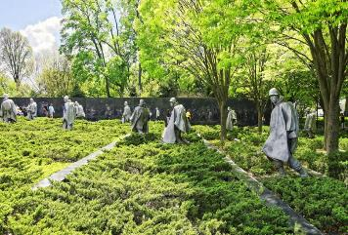
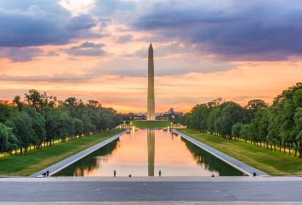
นำท่านเก็บภาพกับทำเนียบขาว (THE WHITE HOUSE) ที่พำนักของประธานาธิบดีสหรัฐอเมริกา นำท่านชมพร้อมถ่ายภาพกับอนุสาวรีย์วอชิงตัน (WASHINGTON MONUMENT) ที่มีลักษณะเป็นแท่งโอบิลิสก์ สูง 169 เมตร สร้างขึ้นเพื่อเป็น เกียรติแก่จอร์จ วอชิงตัน ประธานาธิบดีคนแรกของสหรัฐฯ เข้าชม อนุสรณ์สถานอับราฮัมลินคอล์น (LINCOLN MEMORIAL) ใจกลางกรุงวอชิงตัน ดีซี ร้างขึ้นเพื่อเป็นอนุสรณ์สถานที่ระลึกถึงอดีตประธานาธิบดี ลินคอล์น ตั้งอยู่ในบริเวณสวนสาธารณะอันใหญ่โตภายในตัวเมือง ชม อนุสรณ์สถานทหารผ่านศึกเวียดนาม
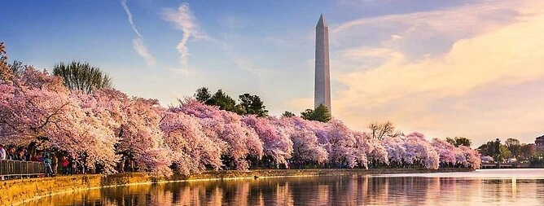
(VIETNAM VETERAN MEMORIAL) ที่บนกำแพงสีดำ มีรายชื่อของชาวอเมริกันที่เสียชีวิตในสงครามเวียดนามกว่า 58,000 คน ชม อนุสรณ์สถานทหารผ่านศึกเกาหลี KOREAN WAR VETERANS MEMORIAL เป็นรูปแกะสลักที่เป็นรูปทหาร ชม อนุสรณ์สถานธอมัส เจฟเฟอร์สัน (JEFFERSON MEMORIAL) อนุสรณ์สถานที่สวยงามและสำคัญแห่งหนึ่งในกรุงวอชิงตัน ดีซี มีรูปปั้นของประธานาธิบดีเจฟเฟอร์สันอยู่ด้านใน
เที่ยง บริการอาหารมื้อกลางวัน ณ ภัตตาคาร
ช่วงปลายเดือนมีนาคม – ต้นเดือนเมษายน จะเป็นช่วงที่มีดอกเชอร์รี่บานสวยงามมากที่สุดในเมืองวอชิงตัน ดีซี
ดอกซากุระสีชมพูและขาวที่สวยงามตระการตา ต้นไม้ที่เป็นสัญลักษณ์เหล่านี้ได้รับมอบจากประเทศญี่ปุ่นในปี 1912 และมีการเฉลิมฉลองกันทุกปีในช่วงเทศกาลที่กินเวลาหลายสัปดาห์
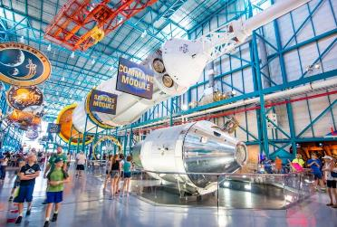
บ่าย จากนั้น นำท่านออกเดินทางสู่ สถาบันสมิธโซเนียน (SMITHSONIAN INSTITUTION) ซึ่งเป็นสถาบันวิจัย ก่อตั้งขึ้นตามความประสงค์ของนักวิทยาศาสตร์ชาวอังกฤษ เจมส์ สมิธสัน JAMES SMITHSON ซึ่งระบุในพินัยกรรมว่าหากหลานชายของเขา เฮนรี่ เจมส์ ฮังเกอาร์ ฟอร์ด ไม่มีทายาท ก็ให้ยกมรดกทั้งหมดให้แก่รัฐบาลสหรัฐอเมริกาเพื่อก่อตั้งองค์กรที่สามารถ “เพิ่มพูนและเผยแพร่ความรู้” ให้แก่มนุษยชาติ เข้าชมพิพิธภัณฑ์ยานยนตร์อากาศยาน (NATINAL AIR AND SPACE MUSEUM) ชมเครื่องบินหลายยุคหลายสมัย รวมทั้ง Kitty Hawk Flyer เครื่องบินลำแรกของโลกของพี่น้องตระกูลไรน์ ยานอวกาศ อพอลโล 11 จรวดลำแรกที่โคจรไปกลับโลก - ดวงจันทร์ ชมพิพิธภัณฑ์ประวัติธรรมชาติ (NATIONAL MUSEUM OF NATURAL HISTORY) เพลิดเพลินกับการชมหุ่น สตัฟฟ์ช้างป่าแอฟริกันตัวใหญ่ที่สุดในโลก นอกจากนั้นที่ยังมีห้องที่มีซากดึกดำบรรพ์ มีโครงกระดูกไดโนเสาร์ ยืนตระหง่านอยู่ มีไฮไลท์ที่สำคัญคือ เพชรโฮ้ป (HOPE DIAMOND) อันเป็นเพชรสีน้ำเงินที่ใหญ่ที่สุดในโลก และมีประวัติว่านำแต่ เคราะห์ร้ายมาให้แก่ผู้เป็นเจ้าของเสมอ จนกระทั่งเจ้าของคนสุดท้ายส่งมาให้แก่สถาบันสมิธโซเนียน
ค่ำ บริการอาหารมื้อค่ำ ณ ภัตตาคาร
พักที่: HOLIDAY INN WASHINGTON D.C. / หรือที่พักระดับใกล้เคียง(6)
วันที่เจ็ดของการเดินทาง (7) กรุงวอชิงตัน ดีซี – PHILADELPHIA PREMIUM OUTLETS
แอตแลนติก ซิตี้
เช้า บริการอาหารมื้อเช้า ณ ห้องอาหารของโรงแรมที่พัก
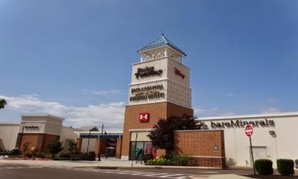
นำท่านเดินทางสู่ PHILADELPHIA PREMIUM OUTLETS ซึ่งเรียกได้ว่าเป็นเอาท์เลทที่ดีที่สุดใน อเมริกา ตั้งอยู่บนเนื้อที่ขนาดใหญ่ ประกอบด้วยร้านค้าแบรนด์เนมมากมาย นำเสนอสินค้าในราคาที่ชวนให้เลือกสรรมากมายหลากหลายแบรนด์ อาทิ ALDO, CALVIN KLEIN, CLARKS, COACH,
COLUMBIA FACTORY STORE, GUESS, H&M, KATE SPADE, LIDS , LEVI’S , MICHAEL KORS , SAMSONITE , THE NORTH FACE , TIMBERLAND , TORY BURCH , TUMI และอื่น ๆ อีกมากมาย อิสระให้ ท่านได้เดินเล่นหรือจะเลือกนั่งจิบชา กาแฟ ที่มาจำหน่ายหลากหลายจุดในเอาท์เลทแห่งนี้
*** อิสระอาหารกลางวันตามอัธยาศัยเพื่อควาสะดวกในการช้อปปิ้ง ***
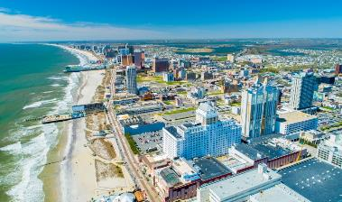
บ่าย นำท่านออกเดินทางสู่ เมืองแอตแลนติก ซิตี้ (ATLANTIC CITY) / ดินแดนแห่งคาสิโน ที่ขึ้นชื่นที่สุดด้านฝั่งตะวันออก (ลาสเวกัสตะวันออก) ด้วยทิวทัศน์อันงดงาม ทำให้นักท่องเที่ยวทั่วโลก ต่างใฝ่ฝันที่จะมาเสี่ยงโชค ณ เมืองนี้ อิสระให้ท่านได้สนุกสนานกับการเสี่ยงโชคที่คาสิโน หรืออิสระเที่ยวชมเลือกซื้อสินค้า ณ ถนนบอร์ดวอค ซึ่งเป็นถนนสายเก่าแก่ของเมืองแอตแลนติก ซิตี้ สร้างขึ้นในปี 1870 ในอดีตมีความกว้างเพียง 12 ฟุต แต่ปัจจุบันมีความกว้างถึง 40 ฟุต และมีความยาวถึง 4.5 ไมล์ ซึ่งตลอดสายเต็มไปด้วยร้านค้าต่าง ๆ มากมาย รวมไปถึงร้านค้า ซึ่งมีชื่อเสียงระดับโลกก็ตั้งอยู่บนถนนเส้นนี้
ค่ำ บริการอาหารมื้อค่ำ ณ ภัตตาคาร

พักที่: HARRAH’S RESORT / BALLY’S ATLANTIC CITY / หรือที่พักระดับใกล้เคียง(7)
วันที่แปดของการเดินทาง (8) แอตแลนติก ซิตี้ – ฟิลาเดลเฟีย – ชมเมือง
แมนฮัดตัน – สนามบินนิวยอร์ก (JFK)
เช้า บริการอาหารมื้อเช้า ณ ห้องอาหารของโรงแรมที่พัก
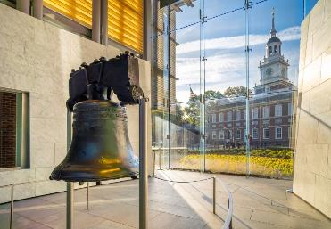
นำท่านออกเดินทางสู่ เมืองฟิลาเดลเฟีย (PHILADELPHIA) มลรัฐเพนซิลวาเนีย ซึ่งเป็นเมืองที่ริเริ่มการประกาศอิสรภาพในสมัยก่อตั้งประเทศสหรัฐอเมริกาชม ระฆังแห่งอิสรภาพ หรือลิเบอร์ตี้ เบลล์ (LIBERTY BELL) จัดเป็นระฆังที่มีความหมายต่อประวัติศาสตร์ชาติอเมริกัน เพราะเป็นระฆังใบที่ส่งเสียงก้องกังวานหลังประกาศอิสรภาพไม่ขึ้นตรงต่อจักรภพอังกฤษ ในปี 1776 เหตุที่เลือกใช้ระฆังใบนี้เพราะรอบ ๆ ระฆังจารึกข้อความที่มีความหมายจับใจเกี่ยวกับเสรีภาพไว้ว่า “ขอให้เสรีภาพจงมีแด่คนทุกคนที่อาศัยอยู่บนผืนแผ่นดินนี้” ซึ่ง สอดคล้องกับวัตถุประสงค์ของการประกาศอิสรภาพพอดี ระฆังเสรีภาพใบนี้มีน้ำหนัก 2,080 ปอนด์ เริ่มแขวนเป็น ระฆังประจำเมืองฟิลาเดลเฟีย ตั้งแต่ปี 1753 ใช้ตียามมีการประชุมหรือเหตุการณ์สำคัญ ก่อนจะใช้ในการตีเพื่อป ระกาศเอกราช หลังจาก
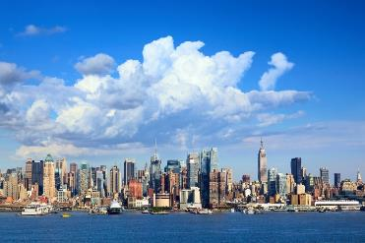
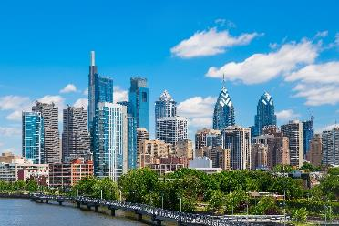
นั้นก็จะตีไว้อาลัยในอสัญกรรมของคณะผู้ กอบกู้อิสรภาพทุก ๆ คน ระฆังเริ่มปรากฏรอยร้าวในปี 1835 และแตกปริหลังการตีฉลองวันเกิดประธานาธิบดีจอร์จ วอชิงตัน ทำให้ทางการสหรัฐยกเลิกการตีระฆังพร่ำเพรื่อ เพื่อยืดอายุของระฆังให้ยาวนานที่สุดชมอินดีเพนเด้นซ์ ฮอลล์ สถานที่ประกาศอิสรภาพ ตั้งอยู่ในสวนที่เมืองฟิลาเดลเฟีย ซึ่งได้ประกาศเอกราชไว้ในปี ค.ศ 1776 คำประกาศเขียนโดยโธมัส เจฟเฟอร์สัน แถลงว่า อาณานิคมอเมริกา 13 แห่ง ขอแยกตัวจากอังกฤษ
เที่ยง บริการอาหารมื้อกลางวัน ณ ภัตตาคาร
บ่าย นำท่านเดินทางสู่เกาะแมนฮัดตัน มหานครนิวยอร์คนิวยอร์ค เข้าสู่ย่านฟิฟธ์ อเวนิว (FIFTH AVENUE) ย่านที่เป็นศูนย์รวมของสินค้า ยี่ห้อชั้นนำและแฟชั่นทันสมัย อีกทั้งยังมีห้างสรรพสินค้าชื่อดัง MACY นำท่านเดินชม ย่านไทม์สแควร์ (TIME SQUARE) แหล่งรวมป้ายโฆษณาขนาดมหึมา ให้ท่านได้เลือกซื้อสินค้าชั้นนำของอเมริกา ไม่ว่าจะเป็นเสื้อผ้า กระเป๋า รองเท้า เครื่องประดับและร้านขายของที่ระลึก / ได้เวลาสมควรนำท่านออกเดินทางสู่ ท่าอากาศยานนานาชาติจอห์น เอฟ เคนเนดี
*** อิสระอาหารค่ำตามอัธยาศัยเพื่อควาสะดวกในการช้อปปิ้ง ***
วันที่เก้าของการเดินทาง (9) สนามบินนิวยอร์ค(เจเอฟเค) – ไทเป(ไต้หวัน) – กรุงเทพฯ
01.20 น. ออกเดินทางสู่ ท่าอากาศยานนานาชาติไทเป (ไต้หวัน) โดยสายการบิน ไชน่าแอร์ไลน์ เที่ยวบินที่ CI023
*** บินผ่านเส้นแบ่งเวลาสากล ****
วันที่สิบของการเดินทาง (10) สนามบินไทเป – สนาบินสุวรรณภูมิ(กรุงเทพฯ)
05.50 น เดินทางถึง ไทเป (ไต้หวัน) เพื่อแวะพักเปลี่ยนเครื่อง
09.25 น. ออกเดินทางสู่สนามบินสุวรรณภูมิ(กรุงเทพฯ) ประเทศไทย โดยสายการบินไชน่าแอร์ไลน์ เที่ยวบินที่ CI833
12.10 น. เดินทางถึง ท่าอากาศยานสุวรรณภูมิ โดยสวัสดิภาพ
***********************************************************
หมายเหตุ...โปรแกรมการเดินทางอาจเปลี่ยนแปลงได้ตามความเหมาะสม เนื่องจากสภาพ ลม ,ฟ้า , อากาศ,การล่าช้าอันเนื่องมาจากสายการบิน และสถานการณ์ในต่างประเทศที่ทางคณะเดินทางในขณะนั้น เพื่อความปลอดภัยในการเดินทาง โดยทางบริษัทฯได้มอบหมายให้ หัวหน้าทัวร์ผู้นำทัวร์ มีอำนาจตัดสินใจ ณ ขณะนั้นทั้งนี้การตัดสินใจ จะคำนึงถึงผลประโยชน์ของหมู่คณะเป็นสำคัญ

อัตราค่าบริการ
กำหนดการเดินทาง | ผู้ใหญ่  พักห้องละ 2 ท่าน | เด็กอายุต่ำกว่า 12 ปี  พักกับผู้ใหญ่ 1 ท่าน | เด็กอายุต่ำกว่า 12 ปี  พักกับผู้ใหญ่ 2 ท่าน | พักเดี่ยว  เพิ่มท่านละ
08 – 17 เม.ย.70  “เทศกาลสงกรานต์” | 139,900 | 139,900 | 139,900 | 28,900
10 – 19 เม.ย.70  “เทศกาลสงกรานต์” | 145,900 | 145,900 | 145,900 | 28,900
30 เม.ย. – 09 พ.ค.70 | 139,900 | 139,900 | 139,900 | 28,900
19 – 28 พ.ค.70 | 145,900 | 145,900 | 145,900 | 28,900
28 พ.ค. – 06 มิ.ย.70 | 145,900 | 145,900 | 145,900 | 28,900
18 – 27 มิ.ย.70 | 145,900 | 145,900 | 145,900 | 28,900
*** คณะออกเดินทางได้เมื่อมีจำนวนผู้เดินทางครบ 15 ท่านเท่านั้น ***
** ต้องการเดินทางโดยชั้นธุรกิจ (Business Class) กรุณาสอบถามราคาเพิ่มเติมจากเจ้าหน้าที่บริษัทฯ **
หมายเหตุ : โรงแรมในอเมริกา ส่วนใหญ่ไม่มีห้องพักแบบ 3 เตียง (TRIPLE ROOM)
ส่วนมากห้องพักจะเป็นแบบ 2 เตียง (QUEEN BED) กรุณาสอบถามข้อมูลเพิ่มเติมจากเจ้าหน้าที่

อัตราค่าบริการนี้รวม
- ค่าตั๋วเครื่องบินชั้นประหยัด ไป-กลับ กรุงเทพฯ - นิวยอร์ก - กรุงเทพฯ
- ค่ารถปรับอากาศนำเที่ยวตามระบุไว้ในรายการ พร้อมคนขับรถที่ชำนาญเส้นทาง กฎหมายในยุโรปไม่อนุญาตให้คนขับรถเกิน 11 ช.ม./วัน
- โรงแรมที่พักตามระบุหรือเทียบเท่าในระดับเดียวกัน โรงแรมส่วนใหญ่ในยุโรปจะไม่มีเครื่องปรับอากาศ เนื่องจากอยู่ในแถบที่มีอุณหภูมิต่ำและราคาโรงแรมจะปรับขึ้น 3-4 เท่าตัว หากวันเข้าพักตรงกับงานเทศกาลเทรดแฟร์หรือการประชุมต่างๆ อันเป็นผลที่ทำให้ต้องมีการปรับเปลี่ยนย้ายเมือง โดยคำนึงถึงความเหมาะสมเป็นหลัก
- ค่าอาหารที่ระบุในรายการ ให้ท่านได้เลิศรสกับอาหารท้องถิ่นในแต่ละประเทศ
- ค่าบริการนำทัวร์โดยหัวหน้าทัวร์ผู้มีประสบการณ์นำเที่ยวให้ความรู้ และคอยดูแลอำนวยความสะดวกตลอดการเดินทาง
- ค่าบริการนำทัวร์โดยหัวหน้าทัวร์ผู้มีประสบการณ์นำเที่ยวให้ความรู้ และคอยดูแลอำนวยความสะดวกตลอดการเดินทาง
- ค่าประกันอุบัติเหตุในการเดินทางวงเงินท่านละ 1,000,000 บาท (ขึ้นอยู่กับเงื่อนไขกรมธรรม์) ในกรณีท่านอายุเกิน 75 ปี ท่านต้องซื้อประกันเพิ่ม
- ค่าทิปพนักงานขับรถ (60 USD) (รวมในค่าทัวร์)
- น้ำดื่มบริการบนรถโค้ช
อัตราค่าบริการนี้ไม่รวม
- ค่าภาษีมูลค่าเพิ่ม 7 % และค่าภาษีหัก ณ ที่จ่าย 3 %
- ค่าทิปหัวหน้าทัวร์ วันละ 100 บาท / ท่าน (1,000 บาท)
- ค่าธรรมเนียมในการยื่นวีซ่า และค่าธรรมเนียมวีซ่า ทางสถานทูตไม่คืนให้ท่านไม่ว่าท่านจะผ่านการพิจารณาหรือไม่ก็ตาม
ค่าวีซ่า+ค่าบริการยื่นวีซ่า ท่านละ 12,000 บาท
- ค่าใช้จ่ายส่วนตัว อาทิ ค่าโทรศัพท์ ค่าซักรีด ค่าเครื่องดื่มและอาหารนอกเหนือจากที่ระบุในรายการ
- ค่าผกผันของภาษีน้ำมันที่ทางสายการบินแจ้งเปลี่ยนแปลงกะทันหัน
เงื่อนไขการสำรองที่นั่ง และการชำระเงิน
- กรุณาจองล่วงหน้าพร้อมชำระงวดแรก 70,000 บาท ก่อนการเดินทาง พร้อมแฟกซ์สำเนาหน้าหนังสือเดินทาง Passport มายังบริษัท และค่าใช้จ่ายส่วนที่เหลือกรุณาชำระก่อนการเดินทางไม่น้อยกว่า 14 วัน มิฉะนั้นจะถือว่าท่านยกเลิกการเดินทาง
- บริษัทฯขอสงวนสิทธิ์ยกเลิกการเดินทางก่อนล่วงหน้า 10 วัน ซึ่งจะเกิดขึ้นได้ก็ต่อเมื่อไม่สามารถทำกรุ๊ปได้อย่างน้อย 20 ท่าน และหรือ ผู้ร่วมเดินทางในคณะไม่สามารถผ่านการพิจารณาวีซ่าได้ครบ 20 ท่าน ซึ่งในกรณีนี้ ทางบริษัทฯ ยินดีคืนเงินให้ทั้งหมดหักค่าธรรมเนียมวีซ่า หรือจัดหาคณะทัวร์อื่นให้ ถ้าท่านต้องการ
- บริษัทฯขอสงวนสิทธิ์ที่จะเปลี่ยนแปลงรายละเอียดบางประการในทัวร์นี้ เมื่อเกิดเหตุจำเป็น สุดวิสัย จนไม่อาจแก้ไขได้ และจะไม่รับผิดชอบใด ๆ ในกรณีที่สูญหาย สูญเสียหรือได้รับบาดเจ็บ ที่นอกเหนือความ รับผิดชอบของหัวหน้าทัวร์และเหตุสุดวิสัยบางประการเช่น การนัดหยุดงาน ภัยธรรมชาติ การจลาจล ต่าง ๆ
- เนื่องจากรายการทัวร์นี้เป็นแบบเหมาจ่ายเบ็ดเสร็จ หากท่านสละสิทธิ์การใช้บริการใด ๆ ตามรายการ หรือถูกปฏิเสธการเข้า และออกประเทศไม่ว่าในกรณีใดก็ตาม ทางบริษัทฯ ขอสงวนสิทธิ์ไม่คืนเงินในทุกกรณี
- เมื่อท่านได้ชำระเงินมัดจำหรือทั้งหมด ไม่ว่าจะเป็นการชำระผ่านตัวแทนของบริษัทฯ หรือชำระโดยตรงกับทางบริษัทฯ ทางบริษัทฯ จะขอถือว่าท่านรับทราบและยอมรับในเงื่อนไขต่าง ๆ ของบริษัทฯ ที่ได้ระบุไว้โดยทั้งหมด
หมายเหตุ
  - ทางบริษัทจะทำการยื่นวีซ่าของท่านก็ต่อเมื่อในคณะมีผู้สำรองที่นั่งครบ 20 ท่าน และได้รับคิวการตอบรับจากทางสถานทูต เนื่องจากบริษัทจะต้องใช้เอกสารต่าง ๆ ที่เป็นกรุ๊ปในการยื่นวีซ่า อาทิ ตั๋วเครื่องบิน , ห้องพักที่
คอนเฟิร์มจากทางอเมริกา ,ประกันการเดินทาง ฯลฯ ทางท่านจะต้องรอให้คณะครบ 20 ท่าน จึงจะสามารถยื่นวีซ่าให้กับทางท่านได้อย่างถูกต้อง
  - หากในช่วงที่ท่านเดินทางคิววีซ่ากรุ๊ปในการยื่นวีซ่าเต็ม ทางบริษัทต้องขอสงวนสิทธิ์ในการยื่นวีซ่าเดี่ยว ซึ่งทางท่านจะต้องเดินทางมายื่นวีซ่าด้วยตัวเอง ตามวัน และเวลานัดหมายจากทางสถานทูต โดยมีเจ้าหน้าที่ของบริษัทคอยดูแล และอำนวยความสะดวก
  - เอกสารต่างๆที่ใช้ในการยื่นวีซ่าท่องเที่ยวทวีปอเมริกา ทางสถานทูตเป็นผู้กำหนดออกมา มิใช่บริษัททัวร์เป็นผู้กำหนด ท่านที่มีความประสงค์จะยื่นวีซ่าท่องเที่ยวทวีปยุโรป กรุณาจัดเตรียมเอกสารให้ถูกต้อง และครบถ้วนตามที่สถานทูตต้องการ เพราะจะมีผลต่อการพิจารณาวีซ่าของท่าน บริษัททัวร์เป็นแต่เพียงตัวกลาง และอำนวยความสะดวกในการยื่นวีซ่าเท่านั้น มิได้เป็นผู้พิจารณาว่าวีซ่าให้กับทางท่าน
      - กรณีวีซ่าที่ท่านยื่นไม่ผ่านการพิจารณา และคณะสามารถออกเดินทางได้ ท่านจะต้องเสียค่าใช้จ่ายจริงที่เกิดขึ้นดังต่อไปนี้
- ค่าธรรมเนียมการยื่นวีซ่าและค่าดำเนินการ ทางสถานทูตจะไม่คืนค่าธรรมเนียมใดๆทั้งสิ้นแม้ว่าจะผ่านหรือไม่ผ่านการพิจารณา
- ค่ามัดจำตั๋วเครื่องบิน หรือตั๋วเครื่องบินที่ออกมาจริง ณ วันยื่นวีซ่า ซึ่งตั๋วเป็นเอกสารที่สำคัญในการยื่นวีซ่า หากท่านไม่ผ่านการพิจารณา ตั๋วเครื่องบินถ้าออกตั๋วมาแล้วจะต้องทำการ REFUND โดยจะมีค่าธรรมเนียมที่ท่านต้องถูกหักบางส่วน และส่วนที่เหลือจะคืนให้ท่านภายใน 45-60 วัน (ตามกฎของแต่ละสายการบิน) ถ้ายังไม่ออกตั๋วท่านจะเสียแต่ค่ามัดจำตั๋วตามจริงเท่านั้น
- ค่าห้องพักในอเมริกา ค่าห้องพักในการเข้าพัก ถ้าคณะออกเดินทางได้ และท่านไม่ผ่านการพิจารณาวีซ่า ตามกฎท่านจะต้องโดนค่ามัดจำห้องพักทุกคืน ของการเดินทางหากท่านไม่ปรากฏตัวตามวันที่เข้าพัก ทางโรงแรมจะต้องยึดค่าห้อง 100% ในทันที ทางบริษัทฯจะแจ้งให้ท่านทราบ และมีเอกสารชี้แจงให้ท่านเข้าใจ(ทั้งนี้ขึ้นอยู่กับการต่อรองระหว่างบริษัทฯกับแลนด์โอเปอเรเตอร์ต่างประเทศหรือโรงแรมที่พักต่างประเทศเพื่อที่จะได้ประโยชน์สูงสุดแก่ลูกค้าเป็นสำคัญ)
- หากท่านผ่านการพิจารณาวีซ่า แล้วยกเลิกการเดินทางทางบริษัทขอสงวนสิทธิ์ในการยึดค่าใช้จ่ายทั้งหมด 100%
- ทางบริษัทเริ่มต้น และจบ การบริการ ที่สนามบินสุวรรณภูมิ กรณีท่านเดินทางมาจากต่างจังหวัด หรือต่างประเทศ และจะสำรองตั๋วเครื่องบิน หรือพาหนะอย่างหนึ่งอย่างใดที่ใช้ในการเดินทางมาสนามบิน ทางบริษัทจะไม่รับผิดชอบค่าใช้จ่ายในส่วนนี้ เพราะเป็นค่าใช้จ่ายที่นอกเหนือจากโปรแกรมการเดินทางของบริษัท ฉะนั้นท่านควรจะให้กรุ๊ป FINAL 100% ก่อนที่จะสำรองยานพาหนะ
- รูปภาพประกอบใช้เพื่อการโฆษณาเท่านั้น
เงื่อนไขการยกเลิก
- ยกเลิกการเดินทางก่อน 30 วันขึ้นไป คืนเงินค่าทัวร์เต็มจำนวน (ทางบริษัทขอเก็บค่าใช้จ่ายที่เกิดขึ้นจริงเพื่อการเตรียมการจัดนำเที่ยว เช่น ค่าตั๋วเครื่องบิน ค่าวีซ่า หรือค่าโรงแรม และอื่นๆที่จ่ายไปแล้วและเรียกคืนไม่ได้)
- ยกเลิกการเดินทาง 15 - 29 วัน ก่อนวันเดินทาง คืนเงินมัดจำ 50% (ทางบริษัทขอเก็บค่าใช้จ่ายที่เกิดขึ้นจริงเพื่อการเตรียมการจัดนำเที่ยว เช่น ค่าตั๋วเครื่องบิน ค่าวีซ่า หรือค่าโรงแรม และอื่นๆที่จ่ายไปแล้วและเรียกคืนไม่ได้)
- ยกเลิกการเดินทางน้อยกว่า 15 วัน ทางบริษัทขอสงวนสิทธิ์ เก็บค่าใช้จ่ายทั้งหมดตามราคาทัวร์ ที่ระบุไว้ในโปรแกรมทัวร์
- กรณีถูกปฏิเสธในการ เข้า-ออกประเทศ (เช่น ถูกเจ้าหน้าที่ตรวจคนเข้าเมือง หรือ ตม. ปฏิเสธการเดินทาง)ขอสงวนสิทธิ์ ไม่คืนเงินค่าใช้จ่ายทั้งหมด (ทางบริษัทขอเก็บค่าใช้จ่ายที่เกิดขึ้นจริงเพื่อการเตรียมการจัดนำเที่ยว เช่น ค่าตั๋วเครื่องบิน ค่าวีซ่า หรือค่าโรงแรม และอื่นๆที่จ่ายไปแล้วและเรียกคืนไม่ได้)
- กรณีเจ็บป่วย จนไม่สามารถเดินทางได้ ผู้เดินทางต้องมีหลักฐานใบรับรองแพทย์ ที่ระบุชัดเจนว่าอาการเจ็บป่วยนั้นรุนแรงจนแพทย์วินิจฉัยว่าไม่สามารถเดินทางได้จริง (ทางบริษัทขอเก็บค่าใช้จ่ายที่เกิดขึ้นจริงเพื่อการเตรียมการจัดนำเที่ยว เช่น ค่าตั๋วเครื่องบิน ค่าวีซ่า หรือค่าโรงแรม และอื่นๆที่จ่ายไปแล้วและเรียกคืนไม่ได้)
- กรณีถูกปฏิเสธวีซ่าจากสถานทูต(วีซ่าไม่ผ่าน) ไม่สามารถเดินทางได้ (ทางบริษัทขอเก็บค่าใช้จ่ายที่เกิดขึ้นจริงเพื่อการเตรียมการจัดนำเที่ยว เช่น ค่าตั๋วเครื่องบิน ค่าวีซ่า หรือค่าโรงแรม และอื่นๆที่จ่ายไปแล้วและเรียกคืนไม่ได้)
เอกสารที่ใช้ในการยื่นขอวีซ่า VISA (ต้องมาโชว์ตัวที่สถานทูตเพื่อสแกนลายนิ้วมือทุกท่าน)
  - หนังสือเดินทางที่เหลืออายุใช้งานไม่ต่ำกว่า 6 เดือน และมีหน้าพาสปอร์ตว่างอย่างน้อย 3 หน้า
  - รูปถ่ายสี (ต้องถ่ายไว้ไม่เกิน 6 เดือนฉากหลังเป็นสีขาวเท่านั้น ) 2.0 X 2.0 นิ้ว จำนวน 3 รูป ขึ้นอยู่กับประเทศที่จะเดินทาง
  - หลักฐานแสดงสถานะการทำงาน 1 ชุด
* ค้าขาย หลักฐานทางการค้า เช่น ใบรับรองจากกระทรวงพาณิชย์หรือใบทะเบียนการค้าที่มีชื่อผู้เดินทาง อายุย้อนหลังไม่เกิน 3 เดือนนับจากวันที่จะยื่นวีซ่า *พนักงานและผู้ถือหุ้น หนังสือรับรองการทำงานเป็นภาษาอังกฤษ ในการออกจดหมายรับรองกรุณาระบุคำว่า TO WHOM IT MAY CONCERN แทนการใช้ชื่อแต่ละสถานทูต
*ข้าราชการและนักเรียน หนังสือรับรองจากต้นสังกัด หนังสือรับรองเป็นภาษาอังกฤษ
  - หลักฐานแสดงฐานะการเงินท่านละ 1 ฉบับ ( สถานทูตรับบัญชีออมทรัพย์เท่านั้น ส่วนบัญชีอื่นๆนอกจากออมทรัพย์และเอกสารแสดงทางการเงินอื่นๆ สามารถยื่นแนบเพิ่มเติมได้ ทั้งนี้เพื่อให้หลักฐานการเงินของท่านสมบูรณ์ที่สุด)
* หนังสือรับรองจากธนาคาร ในการออกจดหมายรับรองกรุณาระบุคำว่า TO WHOM IT MAY CONCERN แทนการใช้ชื่อแต่ละสถานทูตพร้อม Statement และ สำเนาสมุดเงินฝาก ออมทรัพย์ โดยละเอียดทุกหน้า ย้อนหลัง 6 เดือน กรุณาสะกดชื่อให้ตรงกับหน้าพาสปอร์ต และหมายเลขบัญชีเล่มเดียวกับสำเนาที่ท่านจะใช้ยื่นวีซ่า (ใช้เวลาดำเนินการขอประมาณ 3-5 วันทำการ)
* เด็กต้องทำเอกสารรับรองบัญชีจากทางธนาคารบิดาหรือมารดา
*สามี-ภรรยาที่มีการจดทะเบียนสมรส สามารถใช้เอกสารการเงินร่วมกันได้ แต่ให้ทางธนาคารออกเอกสารแยกคนละชุด
  - กรณีเด็กอายุต่ำกว่า 20 ปีบริบูรณ์ / หากเด็กไม่ได้เดินทางกับบิดา/มารดาคนใดคนหนึ่ง หรือบิดามารดาไม่ได้เดินทางทั้งสองคน ต้องมีจดหมายยินยอมให้เดินทางไปต่าง ประเทศจากบิดา และ มารดา ซึ่งจดหมายต้องออกโดยที่ว่าการอำเภอ
  - สำเนาบัตรประชาชน หรือ สำเนาสูติบัตร 1 ชุด
  - สำเนาทะเบียนบ้าน 1 ชุด
  - สำเนาทะเบียนสมรส หรือ ทะเบียนหย่า 1 ชุด
  - สำเนาใบเปลี่ยนชื่อ-สกุล (ถ้ามี) 1 ชุด
  - การบิดเบือนข้อเท็จจริงประการใดก็ตามอาจจะถูกระงับมิให้เดินทางเข้าประเทศในกลุ่มเชงเก้นเป็นการถาวร และถึงแม้ว่าท่านจะถูกปฏิเสธวีซ่าสถานทูตไม่คืนค่าธรรมเนียมที่ได้ชำระไปแล้วและหากต้องการขอยื่นคำร้องใหม่ก็ต้องชำระค่าธรรมเนียมใหม่ทุกครั้ง
  - หากสถานทูตมีการเรียกสัมภาษณ์ ทางบริษัทฯขอความร่วมมือในการเชิญท่านไปสัมภาษณ์ตามนัดหมายและโปรดแต่งกายสุภาพ ทั้งนี้ทางบริษัทฯ จะส่งเจ้าหน้าที่ไปอำนวยความสะดวก และประสานงานตลอดเวลาและหากสถานทูตขอเอกสารเพิ่มเติมทางบริษัทใคร่ขอรบกวนท่านจัดส่งเอกสารดังกล่าวเช่นกัน
  - กรณีที่ท่านยกเลิกการเดินทางภายหลังจากได้วีซ่าแล้ว ทางบริษัทฯขอสงวนสิทธิ์ในการแจ้งสถานทูตยกเลิกวีซ่าของท่าน เนื่องจากการขอวีซ่าในแต่ละประเทศจะถูกบันทึกไว้เป็นสถิติในนามของบริษัทฯ
  - ทางสถานทูตจะรับพิจารณาเฉพาะท่านที่มีเอกสารพร้อมและมีความประสงค์ที่จะเดินทางไปท่องเที่ยวยังประเทศตามที่ระบุเท่านั้น การปฏิเสธวีซ่าอันเนื่องมาจากหลักฐานในการขอยื่นวีซ่าปลอมหรือผิดวัตถุประสงค์ในการยื่นขอวีซ่าท่องเที่ยว ทางบริษัทฯ ขอสงวนสิทธิ์ในการคืนเงิน โดยจะหักค่าใช้จ่ายที่เกิดขึ้นจริงและจะคืนให้ท่านหลังจากทัวร์ออกเดินทางภายใน 30 วัน โปรแกรมการเดินทางอาจเปลี่ยนแปลงได้ตามความเหมาะสม ทั้งนี้จะคำนึงถึงประโยชน์และความปลอดภัยของผู้เดินทางเป็นหลัก

